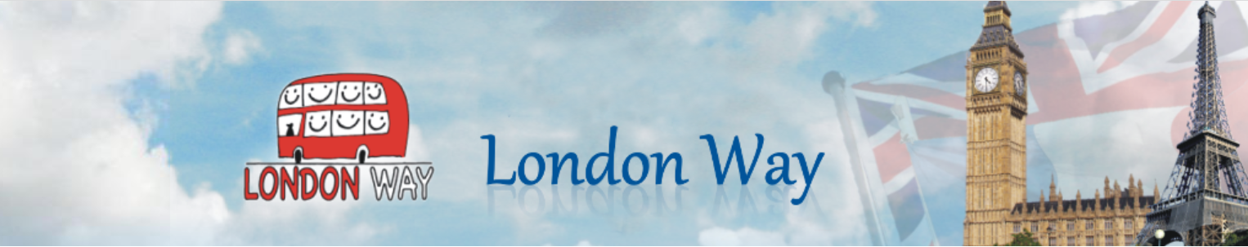

**Poznávací letecký čtyřdenní zájezd do Londýna, Portsmouthu a Isle of Wight**

**Termín: 6. – 9. 6. 2024 Cena: 9990 Kč**

**Připravili jsme pro Vás za jedinečnou cenu poznávací pětidenní LETECKÝ zájezd do Londýna, Portsmouthu a ostrov Isle of Wight! Uvidíme kromě ruchu a krás velkoměsta, uvidíte loďařské a moderní město JZ Anglie a krásný ostrov Isle of Wight.**

**Program:**

1. den: **Londýn**. Trafalgar Square, možnost navštívit Národní Galerii. Uvidíme monumentální katedrálu Sv. Pavla a předělanou továrnu na galerii moderního umění. Nemineme ani Tower a Towe Bridge. V závěru dne nás čeká anglické strašidelné divadlo London Dungeon, jedna z největších atrakcí v Londýně a poté nakupování na Oxford Street! City of Westminster, Big Ben, budovy parlamentu, Westminster Bridge, Westminster Abbey, London Eye, Whitehall, Buckinghamský palác.

2. den: Prohlídka **Portsmouthu**. procházka tímto přímořským městem, návštěva místních obchodů, pláže, pevnosti a při hezkém počasí výjezd na krásnou Spinnaker Tower. Prozkoumáme další zákoutí tohoto města, podíváme se lodí na nedaleký ostrov, kde nás přivítá kapitán ponorek. Jednu z nich za doprovodu hluku motorů navštívíme. Odpoledne nás čeká největší muzeum lodí a námořnictví. Podíváte se na HMS Victory, bitevní královskou loď z doby pirátů a objevných plaveb, uvidíte také dalších plavidel a techniky! Večerní pobřeží, nákupy a místní trh.

3. den: výlet na ostrov **ISLE OF WIGHT,** kde je zhruba třetina ostrova vyhlášena „oblastí mimořádné přírodní krásy“. COWES - návštěva Osborne House, oblíbené přímořské sídlo královny Viktorie a prince Alberta, nejnavštěvovanější dům spravovaný nadací English Heritage. Možnost jet na ostrov vznášedlem.

4. den: **Londýn** – City, katedrálu St.Paul, galerii moderního umění (ohromná továrna), Shakespearovo divadlo, uvidíte nejslavnější most Tower Bridge s jeho skleněnou podlahou a vedle něj navštívíme pevnost Tower s korunovačními klenoty. Možnost navštívit London Eye.

**Cena zahrnuje:** letenku včetně všech poplatků, ubytování 3 noci v hotelu se snídaní, průvodce

### Cena nezahrnuje: vstupy do vybraných muzeí a atrakcí, jízdné na místě (60GBP).

### Přihlášky u Mgr. Křivánkové, kabinet F 176.